华南师范大学收费服务平台操作使用指引
简介：本说明旨在帮助用户通过网络交易方式缴纳个人费用，该方式需要具备上网条件，请用户选择安全的操作环境，按以下步骤自主操作，注意密码及个人信息安全。
请在每天的03:30—22:00时间段内进行交费，平台显示的“可支付结束时间”是为系统管理员操作其它项目设定的，与用户的交费时间无关，实际交费结束时间以通知时间为准）。
（本指引所用图例均为测试操作过程截图，仅供参考）

- 登录：输入网址http://pay.scnu.edu.cn/pay.html，跳转至以下页面。
按步骤操作：1输入编号（两次）；2点击“查询”。
二、弹出“支付信息查询结果”页面，点击“支付码”
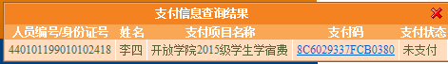

三、选择支付方式：跳转至“个人付款信息”页面后，选择“银联在线支付”或“微信支付”任一种方式，点击“全额支付”。
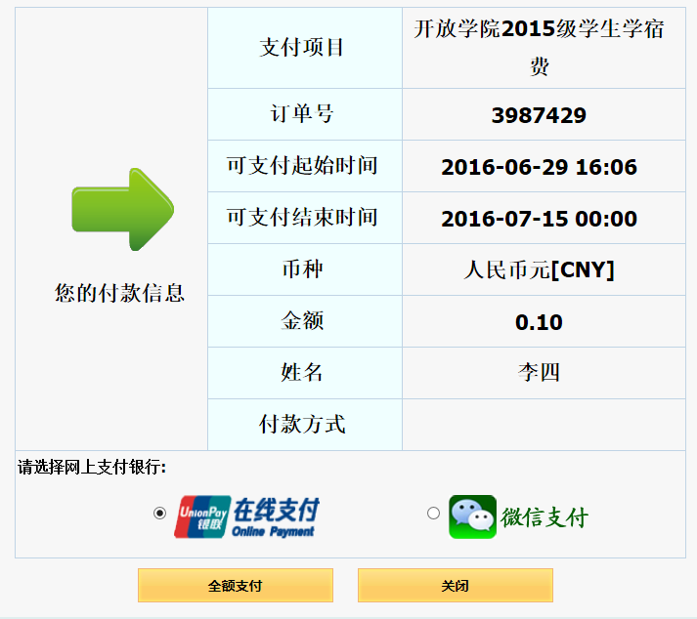

【银联在线支付】
- 方式一“银联卡支付“：需在银行办理网上支付业务及绑定手机号。
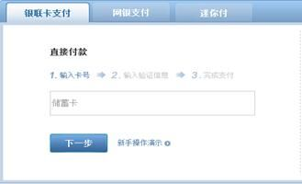
2、方式二“网银支付“：需配合个人网银使用。
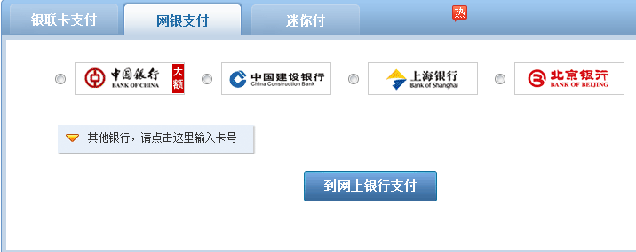
3、方式三“迷你付“：需要迷你付终端配合使用。
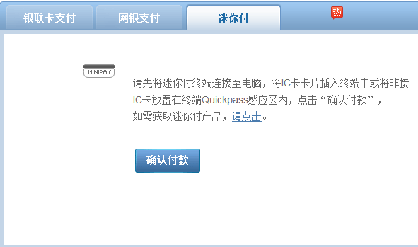
【微信支付】
选择后，系统会跳转到一个微信支付二维码的页面，学生使用手机微信即可扫码支付
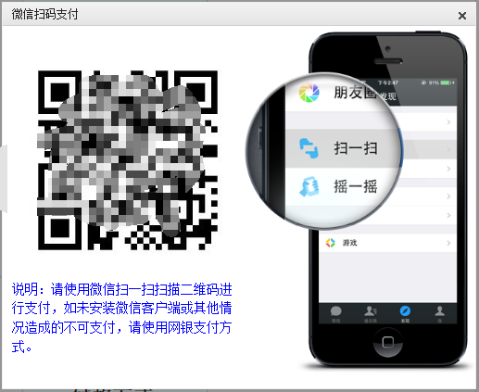
四、付款成功：全额付款后，将出现成功页面，表示付款成功，缴费结束，退出付款界面。
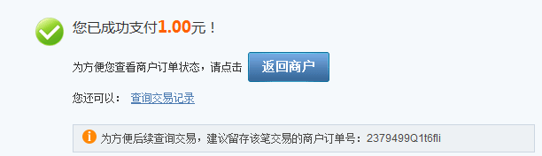
五、查询：重新进入交费主页面后，可查询付款情况。
